Instituto Politécnico Parroquial Santa Ana


PRÁCTICA INTEGRADORA
Análisis y Diseño de Sistemas Informáticos

Proyecto: NutriFit
Sistema de Gestión de Nutrición, Rutinas y Seguimiento Fitness

Estudiantes:
Nendrys A. Encarnación

Numero de lista:
6
Repositorio: github.com/nendry50-create/Nutrifit---copia

22/5/2026
D.N de la RD

ÍNDICE
Contenido
ÍNDICE 2
INTRODUCCIÓN 3
RA1.3 – Planificación de las Actividades de Análisis 4
1. Investigación Teórica 4
2. Parte Práctica del RA1.3 4
Actividad 1: Sistema seleccionado 4
Actividad 2: Objetivo del sistema 4
Actividad 3: Usuarios del sistema 5
Actividad 4: Planificación de las actividades de análisis 5
RA1.4 – Técnicas de Investigación 6
1. Investigación Teórica 6
2. Encuesta Aplicada 6
Preguntas de la encuesta (mínimo 8 preguntas) 7
3. Resultados y Análisis 7
Actividad 3: Tabla de resultados de la encuesta 7
Actividad 4: Requisitos Funcionales 7
Actividad 5: Requisitos No Funcionales 8
RA1.5 – Diagramas y Diseño del Sistema 9
1. Investigación Teórica 9
2. Diagrama de Flujo – Proceso principal de NutriFit 9
3. Diagrama de Casos de Uso 10
4. Modelo Básico de Base de Datos 10
5. Módulos del Sistema 11
6. Diseño de Interfaces (5 pantallas obligatorias) 11
EVIDENCIAS PRÁCTICAS 12
CONCLUSIÓN 14

INTRODUCCIÓN
La presente práctica integradora fue desarrollada tomando como base el sistema NutriFit, una aplicación web orientada a la gestión de nutrición, rutinas de ejercicios y seguimiento de usuarios fitness, cuyo código fuente se encuentra disponible en el repositorio público: github.com/nendry50-create/Nutrifit---copia.

El objetivo principal de esta práctica es aplicar las etapas formales de análisis y diseño de sistemas informáticos antes de intervenir o ampliar la solución tecnológica existente. Se cubren tres resultados de aprendizaje (RA):

- RA1.3: Planificar las actividades de análisis en el ciclo de desarrollo de aplicaciones.
- RA1.4: Aplicar técnicas de investigación para recolectar información relevante.
- RA1.5: Estructurar diagramas, componentes e interfaces del sistema de información.

A lo largo del documento se presentan investigaciones teóricas, tablas de planificación, resultados de encuesta, requisitos funcionales y no funcionales, diagramas del sistema y propuestas de interfaces, todo fundamentado en el análisis del proyecto NutriFit real.

RA1.3 – Planificación de las Actividades de Análisis
Resultado de aprendizaje: Planificar las actividades de análisis en el ciclo de desarrollo de aplicaciones, aplicando metodologías y parámetros establecidos para asegurar la eficacia en la identificación de requisitos y diseño de soluciones.

1. Investigación Teórica
▶ ¿Qué es el análisis de sistemas? Es el proceso metodológico mediante el cual se estudia un problema o necesidad para definir una solución informática adecuada. Implica comprender el contexto del negocio, identificar actores involucrados y documentar los requerimientos antes de iniciar el desarrollo.

▶ ¿Qué es el ciclo de vida del desarrollo de software (SDLC)? Es el conjunto estructurado de etapas que sigue un sistema desde su concepción hasta su retiro: planificación, análisis, diseño, desarrollo, pruebas, implementación y mantenimiento. Garantiza un proceso ordenado y controlado.

▶ ¿Qué es la planificación de un proyecto informático? Es la organización anticipada de actividades, tiempos, recursos humanos y herramientas tecnológicas necesarias para llevar a cabo el desarrollo del sistema. Incluye cronogramas, asignación de responsables y definición de entregables.

▶ ¿Por qué es importante planificar antes de programar? Porque permite detectar inconsistencias tempranamente, reducir costos de corrección, establecer expectativas claras con el cliente y organizar el equipo de trabajo. Programar sin planificar genera código desorganizado y sistemas que no satisfacen las necesidades reales.

▶ ¿Qué actividades realiza un analista de sistemas? Investiga necesidades del usuario, realiza entrevistas y encuestas, analiza procesos existentes, define y documenta requisitos, elabora diagramas de diseño y actúa como intermediario entre el cliente y el equipo de desarrollo.

▶ Herramientas para organizar un proyecto: Entre las más utilizadas se encuentran: Word y Google Docs para redacción de documentos; Excel y Google Sheets para registros y matrices; Trello para gestión ágil de tareas; Canva para diseño visual; Draw.io para diagramas técnicos; y diagramas de Gantt para planificación temporal.

2. Parte Práctica del RA1.3

Actividad 1: Sistema seleccionado
Sistema: NutriFit — Aplicación web de gestión de nutrición y rutinas fitness.
Repositorio: https://github.com/nendry50-create/Nutrifit---copia

Actividad 2: Objetivo del sistema
Diseñar y documentar un sistema que permita gestionar usuarios, planes de alimentación (dietas), rutinas de ejercicio y el seguimiento del progreso físico de los clientes de manera digital, organizada y segura, facilitando el trabajo de nutricionistas y entrenadores.

Actividad 3: Usuarios del sistema
Usuario | Función dentro del sistema
Administrador | Gestiona usuarios, genera reportes y configura parámetros del sistema.
Nutricionista | Crea y asigna planes de alimentación; controla el progreso nutricional del cliente.
Entrenador | Administra rutinas de ejercicio y supervisa el rendimiento físico.
Cliente | Consulta sus dietas, rutinas asignadas, progreso y reportes personales.

Actividad 4: Planificación de las actividades de análisis
No. | Actividad | Descripción | Responsable | Herramienta | Evidencia
1 | Selección del problema | Se analizó el repositorio NutriFit y se definió el alcance del sistema. | Grupo completo | GitHub / lluvia de ideas | Captura del repo
2 | Investigación inicial | Se investigaron conceptos de análisis, SDLC y planificación. | Integrante 1 | Internet / Google Docs | Capturas de fuentes
3 | Identificación de usuarios | Se definieron los cuatro perfiles de usuario del sistema. | Integrante 2 | Word | Tabla de usuarios
4 | Diseño de encuesta | Se prepararon 8 preguntas orientadas al uso de NutriFit. | Integrante 3 | Google Forms | URL del formulario
5 | Análisis de resultados | Se revisaron y organizaron las respuestas obtenidas. | Grupo completo | Excel / Forms | Tabla de resultados
6 | Diseño de diagramas | Se elaboraron diagramas de flujo, casos de uso y base de datos. | Grupo completo | Draw.io | Capturas de diagramas

Evidencias del RA1.3: Se incluyen tabla de usuarios, tabla de planificación y capturas de las herramientas utilizadas en la sección de Evidencias Prácticas.

RA1.4 – Técnicas de Investigación
Resultado de aprendizaje: Aplicar técnicas de investigación para recolectar información relevante, considerando los requerimientos del usuario y el contexto del sistema a desarrollar.

1. Investigación Teórica
▶ ¿Qué es una técnica de investigación? Es un método sistemático utilizado para obtener y organizar información necesaria para analizar un problema. En sistemas informáticos, se usa para conocer las necesidades del usuario y los procesos actuales del negocio.

▶ ¿Qué es una encuesta? Es un instrumento de recolección de datos que contiene una serie de preguntas estructuradas dirigidas a una muestra de personas. Permite obtener información cuantitativa y cualitativa sobre opiniones, hábitos o necesidades.

▶ ¿Qué es una entrevista? Es una conversación planificada entre el analista y uno o más usuarios del sistema. Permite obtener información detallada, aclarar dudas y descubrir necesidades implícitas que no surgen en formularios escritos.

▶ ¿Qué es la observación directa? Consiste en observar cómo se realiza un proceso en la realidad, sin intervenir. Permite identificar ineficiencias, pasos manuales repetitivos y oportunidades de automatización que los propios usuarios podrían no mencionar.

▶ ¿Qué son los requisitos funcionales? Son las acciones específicas que el sistema debe ejecutar para cumplir con las necesidades del usuario. Describen «qué hace» el sistema: registrar datos, generar reportes, autenticar usuarios, etc.

▶ ¿Qué son los requisitos no funcionales? Son características de calidad del sistema que no describen acciones sino atributos: velocidad de respuesta, seguridad, usabilidad, compatibilidad, disponibilidad, escalabilidad y rendimiento bajo carga.

▶ ¿Por qué es importante escuchar al usuario? Porque el usuario conoce el proceso real. Diseñar sin consultar al usuario genera sistemas que no se adaptan al flujo de trabajo real, resultan difíciles de adoptar y terminan siendo abandonados o costosos de corregir.

2. Encuesta Aplicada
Técnica utilizada: Encuesta mediante Google Forms, aplicada a 6 personas relacionadas con la gestión de nutrición y ejercicio.

Preguntas de la encuesta (mínimo 8 preguntas)
No. | Pregunta
1 | ¿Cómo maneja actualmente los planes de dieta y rutina de sus clientes o propios?
2 | ¿Qué problemas ocurren con mayor frecuencia en el seguimiento nutricional?
3 | ¿Qué información considera más importante registrar de cada cliente?
4 | ¿Qué funciones debería ofrecer NutriFit para ser verdaderamente útil?
5 | ¿Qué tipo de reportes serían más valiosos para su trabajo diario?
6 | ¿Quiénes deberían tener acceso al sistema y con qué permisos?
7 | ¿Necesitaría acceder al sistema desde su teléfono móvil?
8 | ¿Qué dificultades encuentra con los métodos actuales (papel, WhatsApp, Excel)?

3. Resultados y Análisis

Actividad 3: Tabla de resultados de la encuesta
Pregunta | Respuestas más comunes | Necesidad detectada
¿Cómo maneja los datos? | En papel, WhatsApp o Excel sin estructura. | Digitalizar y centralizar la información.
¿Problema más frecuente? | Pérdida de datos y falta de historial. | Base de datos con registro permanente.
¿Función más importante? | Registro de dietas y consulta rápida. | Módulo de gestión de dietas y búsqueda.
¿Necesita acceso móvil? | Sí, la mayoría lo prefiere. | Diseño responsivo para celulares.
¿Qué reportes son útiles? | Progreso mensual y control calorías. | Módulo de reportes con gráficas.
¿Dificultad actual? | No hay historial ni alertas. | Sistema con historial y notificaciones.

Actividad 4: Requisitos Funcionales
Código | Requisito Funcional
RF01 | El sistema debe permitir iniciar sesión con usuario y contraseña cifrada.
RF02 | El sistema debe registrar, editar y eliminar usuarios con distintos roles.
RF03 | El sistema debe crear y asignar planes de alimentación (dietas) a cada cliente.
RF04 | El sistema debe registrar y gestionar rutinas de ejercicio.
RF05 | El sistema debe registrar el progreso físico del cliente (peso, medidas, calorías).
RF06 | El sistema debe generar reportes de progreso en formato PDF o en pantalla.
RF07 | El sistema debe permitir buscar clientes, dietas y rutinas por nombre o filtros.
RF08 | El sistema debe enviar notificaciones o alertas sobre metas cumplidas.

Actividad 5: Requisitos No Funcionales
Código | Requisito No Funcional
RNF01 | El sistema debe ser intuitivo y fácil de usar, sin capacitación extensa.
RNF02 | Las contraseñas deben almacenarse cifradas; acceso restringido por rol.
RNF03 | El tiempo de respuesta de cualquier consulta no debe superar 2 segundos.
RNF04 | La interfaz debe ser responsiva y funcionar correctamente en móviles y tablets.
RNF05 | El sistema debe tener disponibilidad del 99% en horario de uso esperado.
RNF06 | Debe ser compatible con los navegadores Chrome, Firefox y Edge en sus versiones actuales.

Conclusión del RA1.4: La encuesta reveló que los principales problemas son la pérdida de información y la falta de acceso móvil. NutriFit debe priorizar la base de datos robusta, el diseño responsivo y los reportes visuales de progreso.

RA1.5 – Diagramas y Diseño del Sistema
Resultado de aprendizaje: Estructurar diagramas, componentes e interfaces del sistema de información, integrando los datos obtenidos durante la fase de investigación para asegurar la coherencia funcional y técnica del sistema.

1. Investigación Teórica
▶ ¿Qué es un diagrama de flujo? Representa gráficamente el flujo de un proceso o algoritmo mediante símbolos estandarizados. Permite visualizar secuencias, decisiones y bucles antes de codificar.

▶ ¿Qué es un diagrama de casos de uso? Es un diagrama UML que muestra los actores externos (usuarios) y las funciones (casos de uso) del sistema, así como las relaciones entre ellos. Sirve para comunicar el alcance funcional del sistema.

▶ ¿Qué es un diagrama entidad-relación (DER)? Representa las entidades (tablas) de la base de datos, sus atributos y las relaciones entre ellas. Es el plano de diseño de la base de datos antes de su implementación en SQL.

▶ ¿Qué son los módulos de un sistema? Son las unidades funcionales independientes que conforman el software. Cada módulo agrupa funcionalidades relacionadas, facilitando el mantenimiento y la escalabilidad del sistema.

▶ ¿Qué es una interfaz de usuario? Es la capa visual e interactiva del sistema con la que el usuario interactúa. Un buen diseño de interfaz facilita la adopción del sistema y reduce errores de uso.

▶ ¿Qué es una base de datos? Es una colección organizada de datos almacenados electrónicamente. Una tabla es una entidad; un campo es una columna; un registro es una fila; la clave primaria es el identificador único de cada registro.

▶ ¿Por qué es importante diseñar antes de programar? Porque el diseño detecta inconsistencias a bajo costo. Cambiar un diagrama toma minutos; cambiar código implementado puede tomar días y arrastrar errores en cascada.

2. Diagrama de Flujo – Proceso principal de NutriFit
El siguiente diagrama describe el flujo principal del sistema desde el acceso hasta la generación de reportes:

DIAGRAMA DE FLUJO – NutriFit
○ INICIO
▽ Usuario ingresa credenciales
◇ ¿Credenciales válidas? → NO → Mostrar error y volver a ingresar
▽ SÍ → Mostrar Dashboard según rol
◇ ¿Es Nutricionista/Entrenador?
▽ SÍ → Gestionar dietas / rutinas / clientes
▽ NO → Consultar planes asignados
▽ Registrar progreso (peso, medidas, calorías)
◇ ¿Desea generar reporte?
▽ SÍ → Seleccionar período y exportar
▽ Guardar datos en base de datos
○ FIN / Cerrar sesión

3. Diagrama de Casos de Uso
A continuación se detallan los actores y sus funciones principales en el sistema NutriFit:

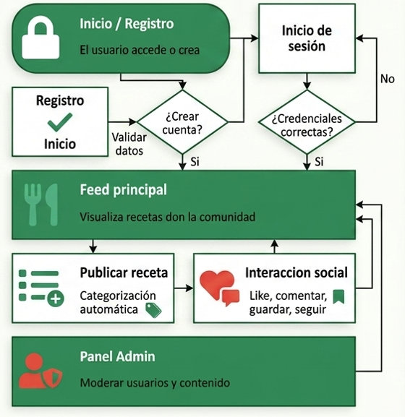

4. Modelo Básico de Base de Datos
El sistema NutriFit requiere las siguientes tablas principales (mínimo 3 tablas con relaciones):
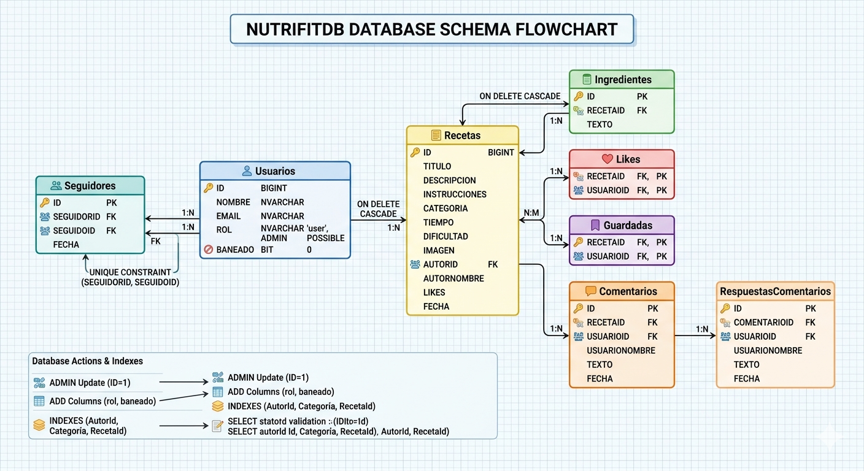

5. Módulos del Sistema
Módulo | Función principal
Login / Autenticación | Permite el acceso seguro al sistema con validación de credenciales y control de sesiones.
Gestión de Usuarios | Registrar, editar, desactivar usuarios y asignar roles (admin, nutricionista, entrenador, cliente).
Gestión de Dietas | Crear planes de alimentación, asignar a clientes, editar calorías y alimentos por día.
Gestión de Rutinas | Crear y asignar rutinas de ejercicio con ejercicios, series, repeticiones y grupos musculares.
Seguimiento de Progreso | Registrar y visualizar peso, grasa corporal, calorías y otras métricas a lo largo del tiempo.
Reportes | Generar informes de progreso por cliente, por período o por métrica, exportables en PDF.
Dashboard / Panel | Vista resumen con métricas clave, accesos rápidos y alertas para cada tipo de usuario.

6. Diseño de Interfaces (5 pantallas obligatorias)
A continuación se describen las 5 pantallas obligatorias del sistema NutriFit. Cada descripción debe ir acompañada de la captura del diseño realizado en Figma, Canva o la herramienta utilizada.

Pantalla | Elementos que debe tener | Descripción
1. Login / Inicio de sesión | Campo usuario (correo), campo contraseña, botón “Ingresar”, enlace “¿Olvidó su contraseña?”, logo NutriFit. | Pantalla de bienvenida con autenticación segura. Diseño limpio con colores verdes.
2. Dashboard principal | Menú lateral por rol, resumen de clientes activos, últimas dietas asignadas, gráfica de progreso, notificaciones. | Panel adaptado al rol del usuario. Muestra información prioritaria al iniciar sesión.
3. Formulario de dieta | Nombre del plan, selección de cliente, tabla de alimentos por día, calorías totales, botón guardar/editar. | Pantalla de creación y edición de planes alimenticios. Con cálculo automático de calorías.
4. Consulta / Búsqueda | Barra de búsqueda, filtros (por fecha, tipo, cliente), tabla de resultados con paginación, acciones por fila. | Permite buscar dietas, rutinas o clientes rápidamente. Resultados con acción ver/editar.
5. Reporte de progreso | Selector de cliente y período, gráfica de evolución, tabla de datos, botón exportar PDF, botón imprimir. | Genera un reporte visual del progreso del cliente con métricas clave y tendencias.

EVIDENCIAS PRÁCTICAS
La siguiente tabla resume las evidencias obligatorias requeridas por la práctica integradora. Cada evidencia debe estar acompañada de su respectiva captura de pantalla o archivo adjunto.

Evidencia | Obligatoria | Incluida
Captura de la planificación (tabla de actividades) | Sí | ☐ Adjuntar
URL o captura de la encuesta / formulario Google Forms | Sí | ☐ Adjuntar
Captura de las respuestas obtenidas en la encuesta | Sí | ☐ Adjuntar
Tabla de análisis de resultados de la encuesta | Sí | ✔ Incluida
Tabla de requisitos funcionales (RF01–RF08) | Sí | ✔ Incluida
Tabla de requisitos no funcionales (RNF01–RNF06) | Sí | ✔ Incluida
Captura del diagrama de flujo (Draw.io / Canva) | Sí | ☐ Adjuntar
Captura del diagrama de casos de uso | Sí | ☐ Adjuntar
Captura del modelo de base de datos / DER | Sí | ☐ Adjuntar
Tabla de módulos del sistema | Sí | ✔ Incluida
Capturas de las 5 interfaces diseñadas | Sí | ☐ Adjuntar
Capturas de herramientas utilizadas (GitHub, Forms, etc.) | Sí | ☐ Adjuntar
Conclusión personal o grupal | Sí | ✔ Incluida

Instruccion: Las celdas marcadas con ☐ requieren que el estudiante inserte la captura de pantalla correspondiente directamente en este documento, debajo de la tabla o en página aparte por evidencia.

CONCLUSIÓN
La realización de esta práctica integradora permitió comprender de manera profunda la importancia del análisis y diseño de sistemas informáticos como etapas previas e indispensables al desarrollo de cualquier solución tecnológica.

En el RA1.3, aprendimos a planificar de forma estructurada todas las actividades necesarias para analizar el sistema NutriFit: desde la identificación de usuarios y sus roles hasta la organización de tareas con responsables y herramientas específicas. Esta planificación demostró que un proyecto bien organizado desde el inicio reduce riesgos y facilita la coordinación del equipo.

En el RA1.4, aplicamos la encuesta como técnica de investigación para conocer las necesidades reales de los usuarios. Los resultados revelaron problemas concretos: pérdida de datos, falta de historial y ausencia de acceso móvil. A partir de esta información definimos requisitos funcionales y no funcionales alineados con las necesidades identificadas, no con suposiciones.

En el RA1.5, convertimos esa información en artefactos técnicos: diagrama de flujo del proceso principal, diagrama de casos de uso por actor, modelo de base de datos con seis tablas relacionadas, definición de módulos y diseño de cinco interfaces clave. Este proceso demostró que el diseño previo permite detectar inconsistencias a bajo costo, antes de escribir una sola línea de código.

En conclusión, el proyecto NutriFit no es solo una aplicación: es el resultado de un proceso analítico riguroso. Antes de programar, se debe investigar, escuchar al usuario, documentar requisitos y diseñar la arquitectura del sistema. Esta práctica nos proporcionó las herramientas y la metodología para hacerlo de manera profesional.

Instituto Politécnico Parroquial Santa Ana (IPOPSA)

